

ÉFAI
Lundi 11 janvier 2010

Les États européens doivent prendre des mesures concrètes afin d’aider à la fermeture de Guantánamo – Études de cas

Les récits ci-après retracent le parcours de deux hommes qui, bloqués à Guantánamo, ont besoin d’une terre d’accueil. Ces informations ont été fournies par le Center for Constitutional Rights et Reprieve. Pour en savoir plus sur ces hommes, ainsi que sur d’autres prisonniers, rendez-vous sur les sites Internet de leurs avocats – www.reprieve.org.uk, www.ccrjustice.org.

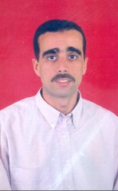
Ahmed Belbacha – Une cruelle alternative

Ahmed Belbacha, comptable diplômé âgé de quarante ans, est représenté par Reprieve. Il a officié pendant de nombreuses années au sein de la division commerciale de la compagnie pétrolière nationale algérienne. Après qu'on l’eut suspendu de ce poste afin qu’il termine son service militaire, Ahmed Belbacha a reçu de nombreuses menaces de mort de la part du Groupe islamiste armé (GIA), une organisation connue pour recourir à la violence aussi bien contre les militaires que contre les fonctionnaires.

En 1997, la multiplication des menaces a conduit Ahmed Belbacha à demander l’asile au Royaume-Uni. En attendant que sa demande soit traitée, il a travaillé dans le secteur des services, décrochant divers emplois, notamment un travail au Swallow Royal Hotel, où il a été chargé de nettoyer la chambre du vice-Premier ministre du Royaume-Uni lors d’une conférence nationale du parti travailliste. Il a reçu un message personnel de remerciement.

Malheureusement, sa demande d’asile a plus tard été rejetée ; il a donc décidé de se rendre au Pakistan afin de profiter des programmes d’éducation qui y sont dispensés gratuitement et d’étudier le Coran. Il comptait retourner au Royaume-Uni au bout de six mois afin de poursuivre sa demande d’asile. Les événements tragiques du 11 septembre sont alors survenus et à la suite de l’invasion de l’Afghanistan, Ahmed Belbacha a été capturé par des villageois appâtés par les primes promises par les États-Unis pour la prise d’étrangers ; il a ensuite été remis à l’armée pakistanaise. Après l’avoir retenu dans une prison de la zone frontalière pendant un jour, l’armée pakistanaise l’a vendu aux forces américaines. Ainsi a débuté une sombre période qui a duré de nombreux mois, au cours de laquelle Ahmed Belbacha est passé par plusieurs prisons, jusqu’à son transfert de Kandahar vers Guantánamo en février 2002. À ce jour, il a encore des difficultés à parler dans le détail des brutalités qu’il a subies à Kandahar.

Cela fait désormais près de huit ans qu’Ahmed Belbacha est incarcéré à Guantánamo. Il a passé la majeure partie de cette période au Camp 6 – c’est-à-dire dans une petite cellule en acier sans fenêtres, éclairée par une lumière artificielle vingt-quatre heures sur vingt-quatre. Ahmed Belbacha est autorisé à sortir depuis trois ans mais il craint de retourner en Algérie où il pourrait être la cible de menaces émanant aussi bien du GIA que du gouvernement. Il attend la protection humanitaire d’une nation européenne.

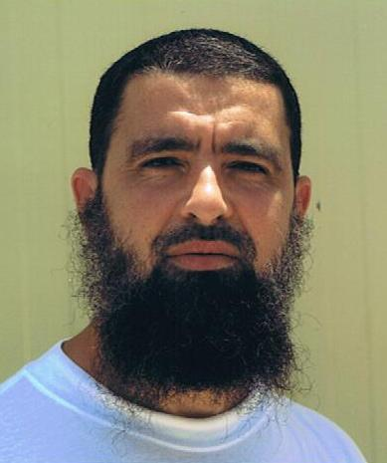
Djamel Ameziane

Djamel Ameziane est un ressortissant algérien ayant fait des études supérieures. Appartenant à la minorité berbère, cet homme a fui son pays natal il y a plus de quinze ans afin de se soustraire à la violence et à l’insécurité grandissantes, et de trouver ailleurs une vie meilleure. Il s’est dans un premier temps arrêté en Autriche, où il a travaillé comme chef cuisinier dans un restaurant italien, un emploi très bien rémunéré, puis au Canada, où il a vécu cinq ans et a demandé l’asile politique, pour finalement voir sa demande rejetée. Craignant d’être expulsé vers l’Algérie, et n’ayant que peu de solutions, Djamel Ameziane a pris le chemin de l’Afghanistan. Il s’est rendu en Afghanistan parce qu’il s’agissait à sa connaissance du seul pays où il était susceptible, en tant que musulman, de vivre paisiblement sans avoir à craindre constamment d’être renvoyé en Algérie. Il a fui ce pays peu après le début des combats, en octobre 2001, mais a été capturé par une tribu pakistanaise locale. Cette tribu l’a remis aux autorités pakistanaises, qui l’ont semble-t-il vendu aux forces militaires contre une prime, ce qui était chose courante à l'époque. Les forces américaines ont dans un premier temps conduit Djamel Ameziane à la base aérienne de Kandahar, en Afghanistan, puis l’ont envoyé à Guantánamo Bay, à Cuba, le 11 février 2002 ou aux alentours de cette date.

Étant l’un des premiers arrivants à Guantánamo, Djamel Ameziane a été incarcéré dans les tristement célèbres cages métalliques du Camp X-Ray. À compter de 2006, il a été maintenu à l’isolement dans une petite cellule du Camp 6 pendant plus d’un an. Outre les conditions inhumaines de sa détention, il a été soumis de manière répétée à des violences physiques d’une grande brutalité par des militaires assurant sa garde. Heureusement, Djamel Ameziane a été transféré au Camp 4, un bâtiment où les prisonniers vivent à plusieurs, réservé aux détenus « les plus dociles » n’ayant pas eu de problèmes disciplinaires. Il peut désormais profiter des occasions certes limitées qui lui sont données de faire de l’exercice, de développer son talent pour les langues, déjà considérable, et d’apprendre à dessiner. Par ailleurs, sa santé s’est progressivement améliorée.

Le gouvernement américain n’a jamais accusé Djamel Ameziane d’avoir commis un quelconque acte terroriste. L’intéressé a par ailleurs toujours nié avoir participé à des actes de terrorisme, avoir eu une arme entre les mains ou encore avoir pris part à un entraînement militaire ou à des combats. Pour résumer, l’extrémisme, le terrorisme et la violence tout court lui sont totalement étrangers. Il s’apprête cependant à entamer sa neuvième année de détention, sans avoir été inculpé ni avoir bénéficié d’une procédure visant à déterminer la légalité de sa détention à Guantánamo.

Djamel Ameziane restera bloqué à Guantánamo jusqu’à ce qu’un pays tiers propose un projet de réinstallation sûr. Après sa libération, il espère se marier et fonder une famille ; travailler et vivre une existence libre ; et entamer le processus qui lui permettra de reconstruire et d’apprécier pleinement sa vie après Guantánamo.

FIN/

